СТАВРОПОЛЬСКИЙ ГОСУДАРСТВЕННЫЙ АГРАРНЫЙ УНИВЕРСИТЕТ
Кафедра: Информационные системы
Дисциплина: Защита информации в распределенных ВС
МЕТОДИЧЕСКИЕ РЕКОМЕДАЦИИ

Приложение

АЛЬБОМ СХЕМ И РИСУНКОВ

ЗАЩИТА ИНФОРМАЦИИ В РАСПРЕДЕЛЕННЫХ ВЫЧИСЛИТЕЛЬНЫХ СЕТЯХ

Магистратура Информационные системы и технологии
09.04.02
Территориальные информационные системы
Разработка и сопровождение информационных систем

Ставрополь, 2020 г

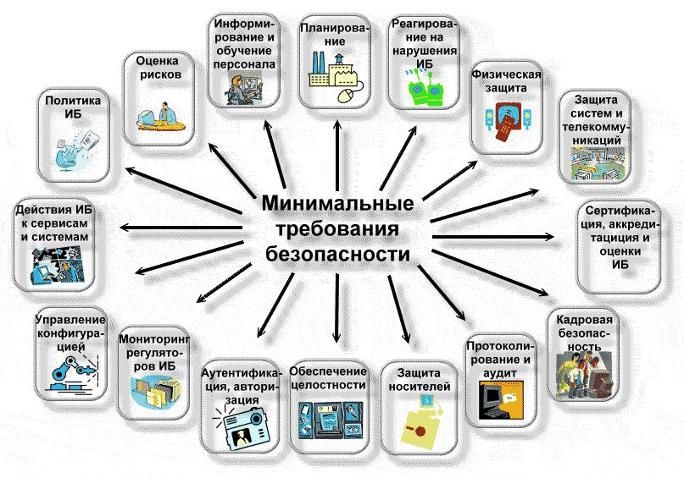

Рисунок 1- Требования к информационной безопасности в распределенных сетях


Рисунок 2 – Цели информационной безопасности
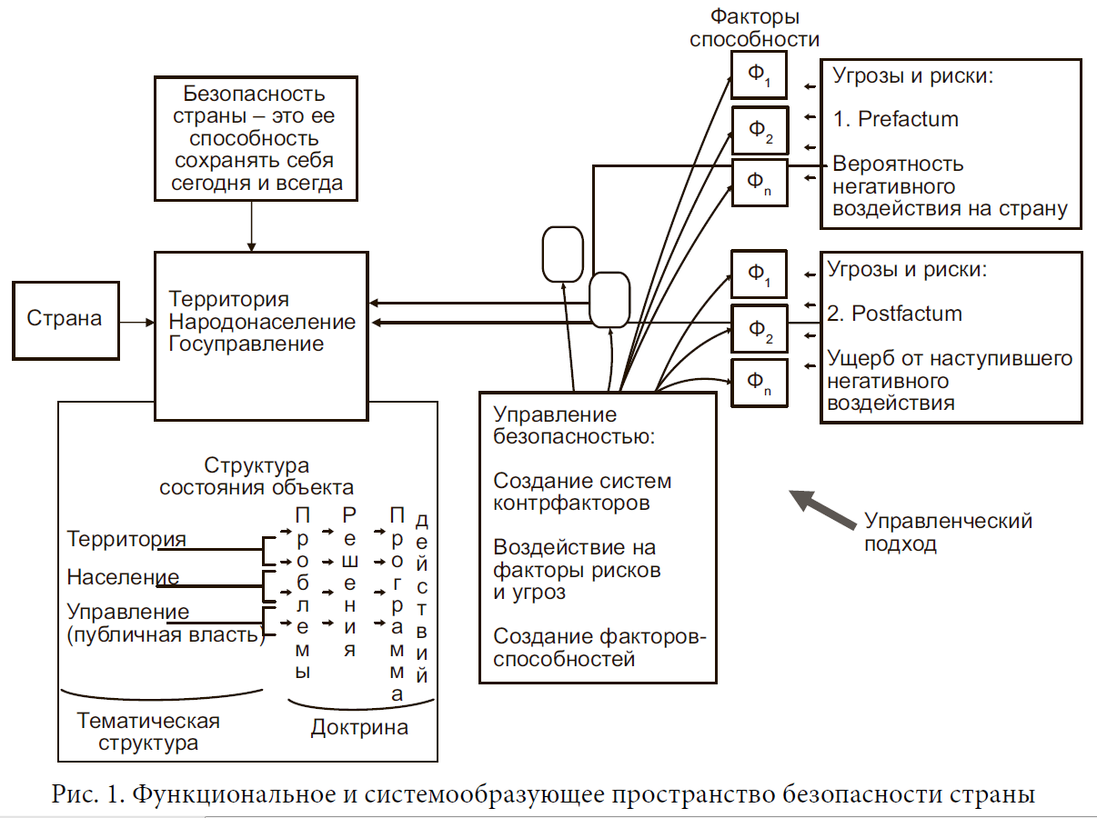

Рисунок 3- Функциональное и системообразующее пространство безопасности страны

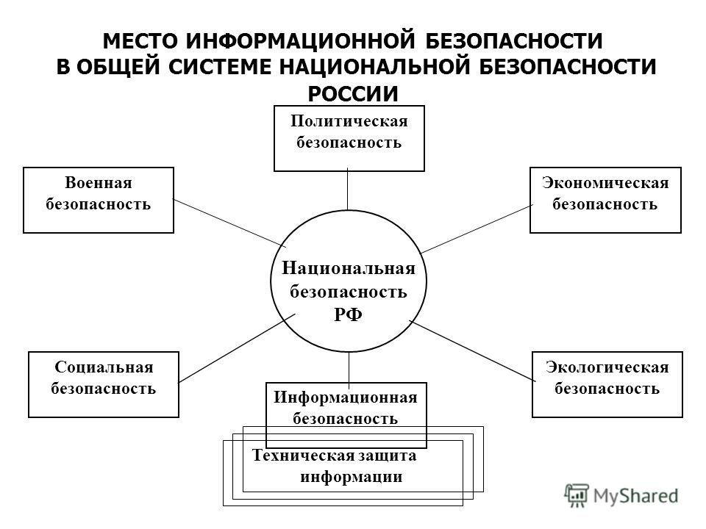Рисунок 4-
Место информационной безопасности в общей системе национальной безопасности РФ
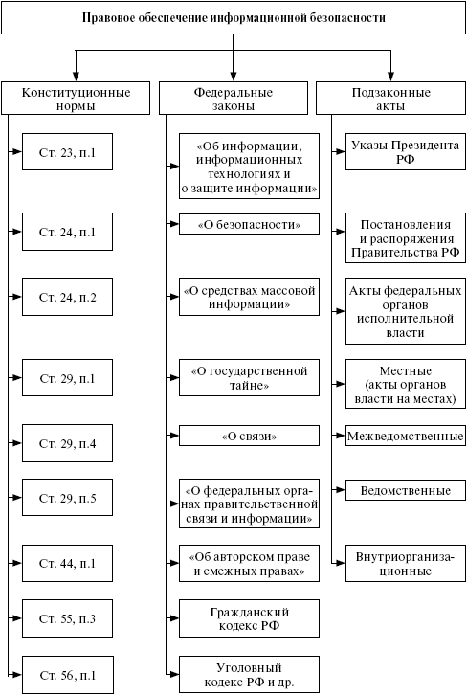

Рисунок 5- Правовое обеспечение защиты информации в РВС

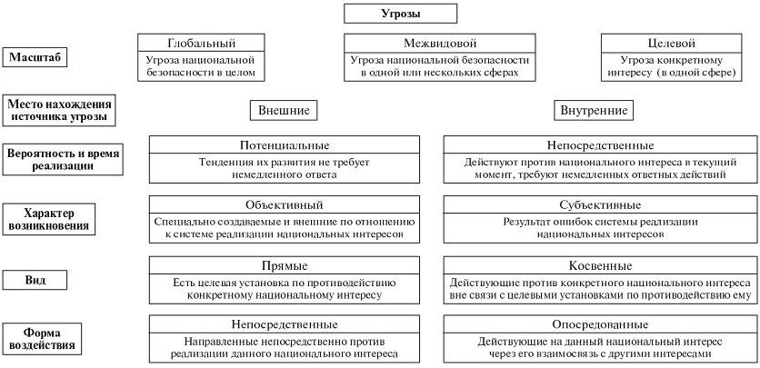

Рисунок 6- Глобальные угрозы информационной безопасности
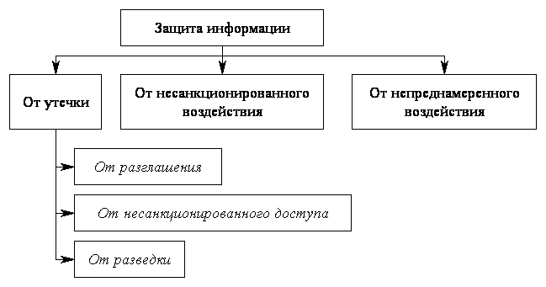
Рисунок 7 - Направления защиты информации

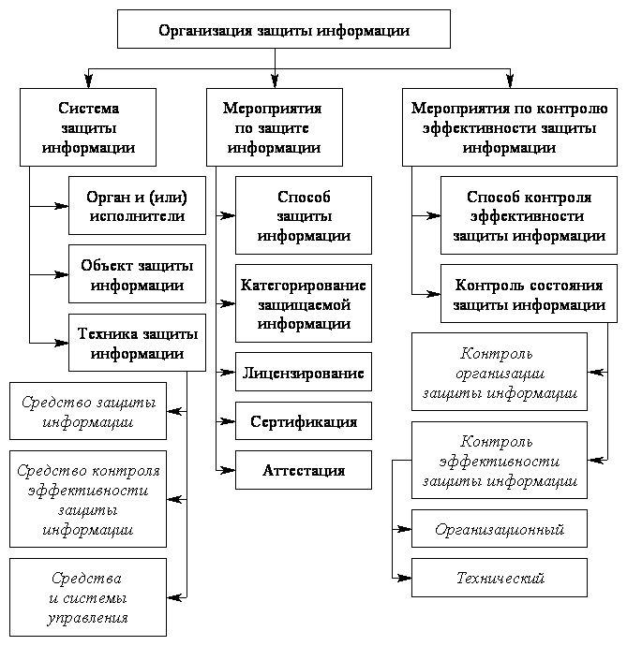

Рисунок 8 – Основная схема защиты информационной безопасности в РВС

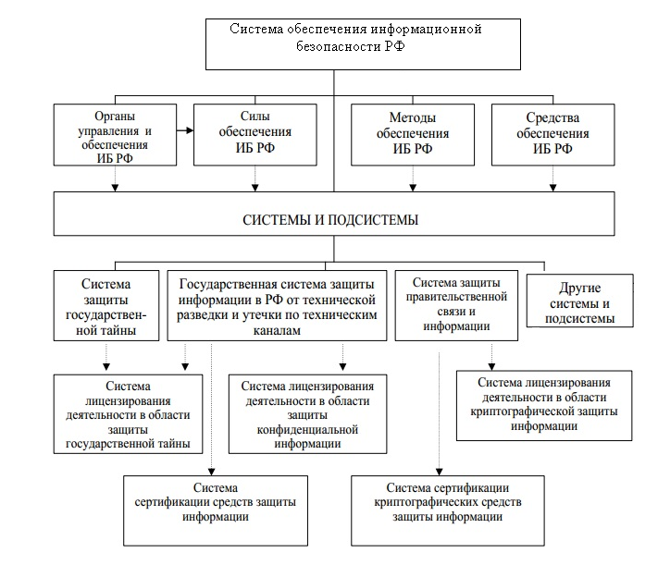

Рисунок 9 – Система обеспечения защиты информационной безопасности в РВС
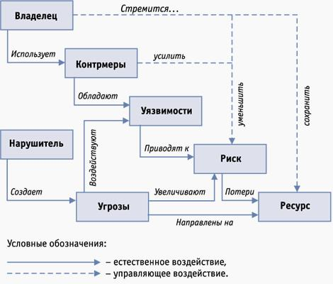

Рисунок 10 – Система воздействия на информацию

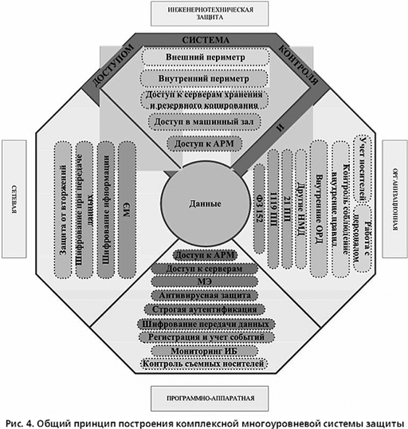

Рисунок 11- Принцип построения комплексной многоуровневой системы защиты информации в РВС
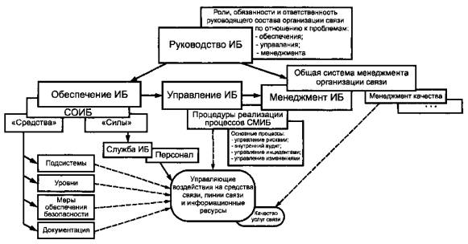
Рисунок 12- Руководство информационной безопасности

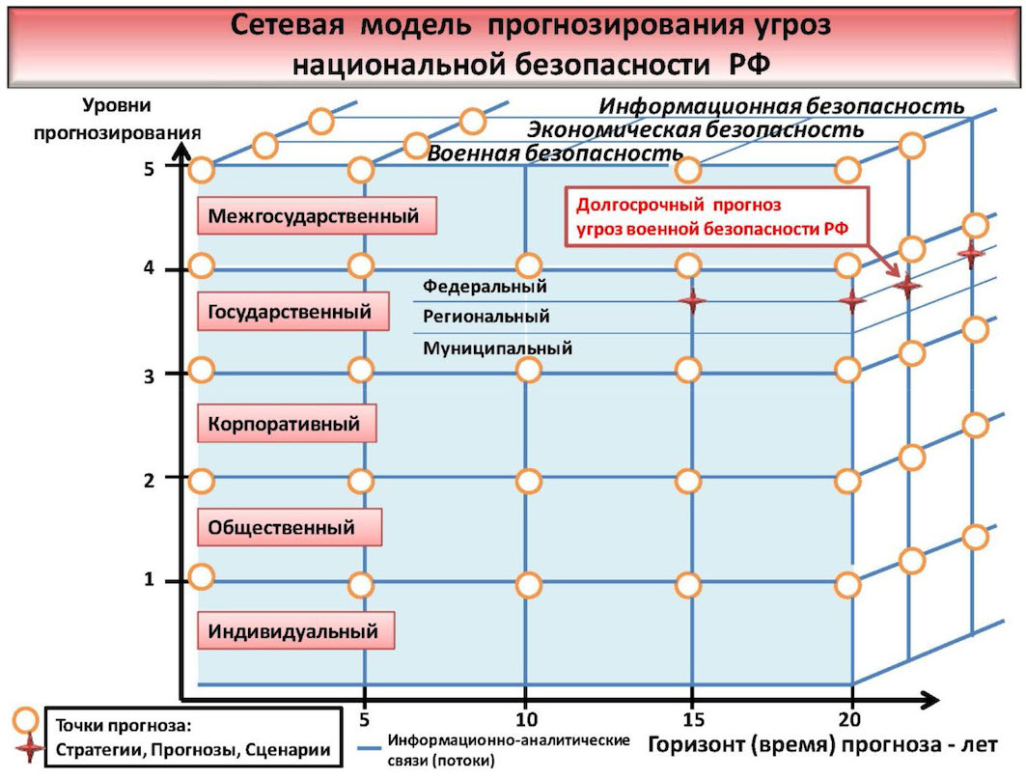

Рисунок 13 – Модель прогнозирования угроз национальной безопасности

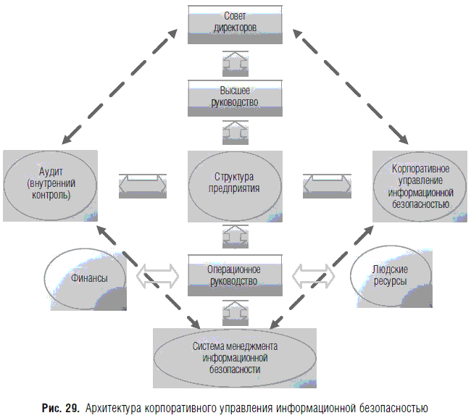
Рисунок 14- Корпоративное управление защиты информационной безопасности в РВС
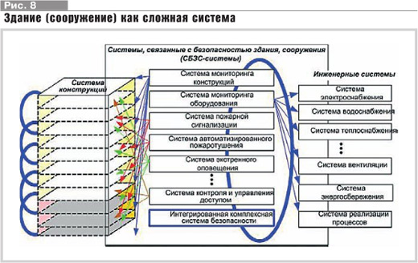
Рисунок 15 – Система информационной безопасности объекта
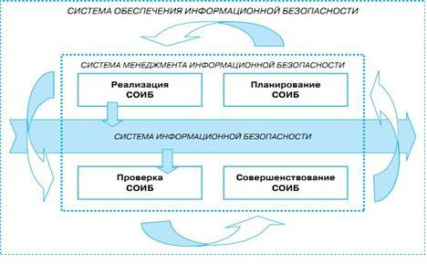
Рисунок 16- Система обеспечения защиты информационной безопасности в РВС

